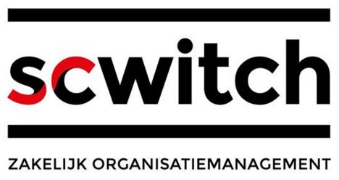
Hierbij nodig ik u uit voor de Algemene Vergadering van de vzw [naam]
op [datum] om [tijd] in [plaats]

AGENDA

1. Lezen verslag vorige Algemene Vergadering
2. Stemming ter ontbinding van de vzw

3. Benoeming vereffenaar, bevoegdheid en vereffeningsvoorwaarden en nazicht in te lassen schulden of vaststelling geen in te lassen schulden - geen benoeming vereffenaar

4. Afrekening 2022 en januari tot xx/xx/2023

5. Begroting januari tot xx/xx 2023

6. Toewijzing van de activa van de vzw

7. Kwijting aan de bestuurders

8. Afsluiting vereffening

9. Verslag van de werking over 2022 en januari- xx 2023

10. Locatie bijhouden boeken en bescheiden
(11. (A) Ontslag van de bestuurders)

11. (B) Ontslag van alle leden van de Algemene Vergadering van de VZW

12. Rondvraag

Voor een geldige ontbinding van de VZW is een aanwezigheid en/of vertegenwoordiging vereist van minstens 2/3 van de leden.
Voor een geldige ontbinding en vereffening op eenzelfde Algemene Vergadering moeten alle leden aanwezig en/of vertegenwoordigd zijn.

SCWITCH Model ontbinding en vereffening 2023

*Gebruik van deze template toegestaan voor niet-commerciële doeleinden mits een correcte bronvermelding: ‘Bron: SCWITCH, www.scwitch.be’.
SCWITCH stelt de website en de daarop aangeboden tools zorgvuldig samen en onderhoudt die ook zorgvuldig. Bronnen zijn de wetgeving en andere betrouwbaar geachte bronnen. SCWITCH doet er alles aan om die informatie zo actueel mogelijk te houden. Desondanks kunnen we de juistheid en actualiteit van de informatie niet honderd procent garanderen. Elk geval is specifiek en in zijn context te bekijken.
Ook wat betreft de interpretatie en toepassing van de wetgeving, maakt SCWITCH gebruik van betrouwbaar geachte bronnen zoals eerdere rechtspraak en rechtsleer. Maar we kunnen de beoordeling van rechtbanken en hoven, die soeverein oordelen, niet voorspellen.
Bedenkingen of twijfels bij de informatie kun je laten weten via info@scwitch.be.

